新 书 推 荐

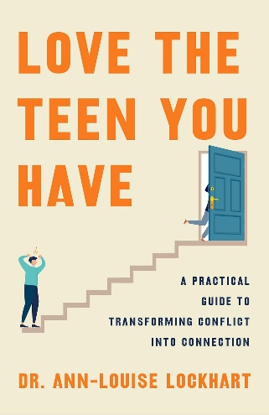
中文书名：《爱你拥有的那个青少年：将冲突转化为联结的实用指南》
英文书名：LOVE THE TEEN YOU HAVE: A Practical Guide to Transforming Conflict into Connection
作 者: Dr. Ann-Louise T. Lockhart
出 版 社：Flatiron Books
代理公司：St. Martin/ANA/Winney
页 数：352页
出版时间：2025年10月
代理地区：中国大陆、台湾
审读资料：电子稿
类 型：家教育儿

内容简介：

本书由儿科心理学家兼育儿指导师撰写，为改善父母与青少年关系提供革新性指南。通过真实案例与亲和力十足的叙述，本书帮助父母：

理解青少年大脑发育机制
识别孩子的深层需求
掌握应对青春期挑战的有效工具

你是否感觉青春期的孩子正在疏远你？他们对你的要求翻白眼，甚至将你拒之门外？养育青少年可能引发挫败感、自我怀疑，甚至唤醒你自己青春期的挣扎记忆。但养育青少年不必成为每日的战场——孩子的叛逆与失误，往往源于他们仍需发展成为健康成年人的关键能力。

安·路易丝-洛克哈特博士（Dr. Ann-Louise T. Lockhart），一位拥有20余年家庭关系辅导经验的儿科心理学家，深知亲子关系的核心在于重建联结。她指出，青少年需要一个安全的情感基石，以培养灵活性、冲动控制和情绪调节等终身技能，而父母正是帮助他们成长的最佳人选。

在本书中，你将学会：

如何用爱实施管教，而非对抗
培养孩子成年所需的执行功能技能
清晰应对ADHD（注意力缺陷多动障碍）、焦虑和抑郁等挑战
通过「自我再养育」疗愈代际创伤，避免传递未愈的伤口

洛克哈特博士以幽默诙谐的笔触、真实案例与可操作策略，帮助父母深化亲子联结，重构养育叙事。她传递的核心信念振聋发聩：无论现状如何，你永远来得及重新爱上眼前这个独一无二的青少年。

作者简介：

安-路易丝·洛克哈特博士（Dr. Ann-Louise T. Lockhart），儿科心理学家、育儿指导师，新日儿科心理诊疗中心创始人兼总裁。拥有临床心理学博士学位（PsyD），获美国职业心理学委员会（ABPP）儿童与青少年心理学认证，专注家庭关系改善与青少年发展研究逾二十年。

媒体评价：

“洛克哈特博士向父母们传递这样的信念：无论关系看似多么难以修复，任何亲情纽带都能获得改善或挽救。”——《书单》杂志

感谢您的阅读！
请将反馈信息发至：版权负责人
Email：Rights@nurnberg.com.cn
安德鲁·纳伯格联合国际有限公司北京代表处
北京市海淀区中关村大街甲59号中国人民大学文化大厦1705室, 邮编：100872
电话：010-82504106, 传真：010-82504200
公司网址：http://www.nurnberg.com.cn
书目下载：http://www.nurnberg.com.cn/booklist_zh/list.aspx
书讯浏览：http://www.nurnberg.com.cn/book/book.aspx
视频推荐：http://www.nurnberg.com.cn/video/video.aspx
豆瓣小站：http://site.douban.com/110577/
新浪微博：安德鲁纳伯格公司的微博_微博 (weibo.com)
微信订阅号：ANABJ2002


